Salmo responsorial Música: Ir. Miria T. Kolling
Partituras Online: http://www.cantemos.com.br

SL 146 (145)
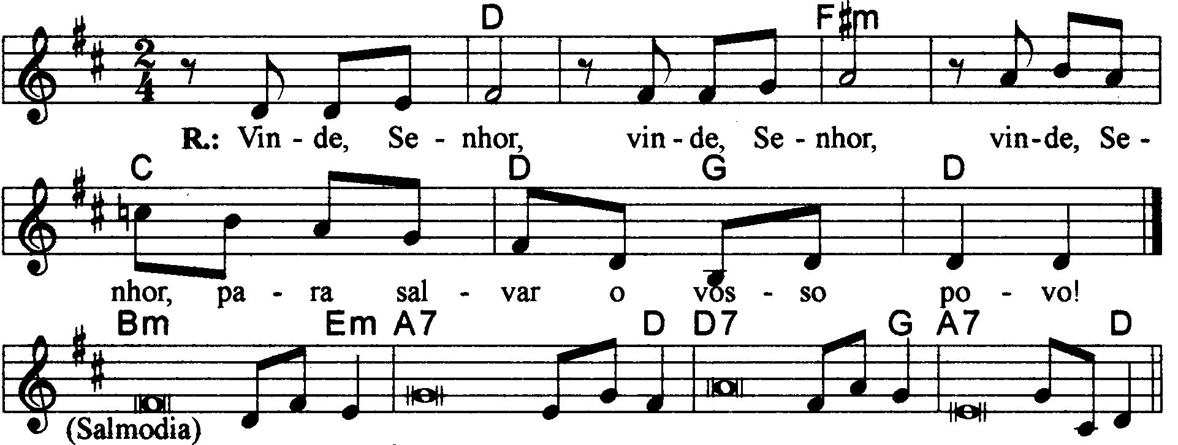

------------------------------------------------------------------------------------------

Re Fa#m Do Re Sol Re
Vinde Senhor, vinde Senhor, vinde Senhor para salvar o vosso povo!

------------------------------------------------------------------------------------------

Sim Mim La7 Re
- O Senhor é fiel para sempre, / faz justiça aos que são oprimidos;

Re7 Sol La7 Re
Ele dá alimento aos famintos, / é o Senhor quem liberta os cativos.
------------------------------------------------------------------------------------------

Sim Mim La7 Re
- O Senhor abre os olhos aos cegos, / o Senhor faz erguer-se o caído,

Re7 Sol La7 Re
O Senhor ama aquele que é justo, / é o Senhor que protege o estrangeiro.
------------------------------------------------------------------------------------------

Sim Mim La7 Re
- Ele ampara a viúva e o órfão, / mas confunde os caminhos dos maus.

Re7 Sol La7 Re
O Senhor reinará para sempre! / Ó Sião, o teu Deus reinará.
------------------------------------------------------------------------------------------

